Metodología Scrum

1.4 Metodología Scrum
Cómo aplica Scrum el equipo Kronos AI: por qué Scrum, roles, artefactos, eventos, las reuniones semanales con el profesor guía, los sprints, la definición de terminado, las prácticas de XP y las desviaciones reales.
Control del documento
Documento | Metodología Scrum
Grupo | Gestión y Planificación de Proyectos
Proyecto | Kronos AI - SOAR con clasificación asistida por IA bajo control determinista, para PyMEs sin especialista en ciberseguridad
Versión | 2.0
Fecha | 27-10-2026
Responsable | Patricio González
Redacción | Equipo Kronos AI.
Revisor | Equipo Kronos AI.
Estado | Disponible
Base bibliográfica | Pantaleo y Rinaudo, caps. 2.4, 4 y 6; Schwaber y Sutherland, La Guía de Scrum

Historial de versiones
Versión | Fecha | Autor | Cambios
1.0 | 16-10-2026 | Equipo Kronos AI | Primera versión para la entrega del 16-10-2026
2.0 | 27-10-2026 | Equipo Kronos AI | Roles definidos (Product Owner y Scrum Master), reuniones semanales de los viernes con el profesor guía, sprints con sus fechas y estado al 27-10, replanteamiento para PyMEs y desviaciones corregidas. Se quitan la farmacia y los «POR CONFIRMAR» que ya tienen respuesta

Índice
1. Propósito y alcance 4
2. Por qué Scrum y no cascada 4
3. Roles 4
4. Artefactos 5
5. Eventos 5
6. Reuniones de los viernes con el profesor guía 7
6.1 Reuniones realizadas 7
6.2 Reuniones planificadas 7
7. Sprints 8
8. Definición de terminado 8
9. Prácticas de XP adoptadas 8
10. Desviaciones reales y cómo se corrigieron 9
Referencias 9

1. Propósito y alcance
Este documento describe cómo trabaja el equipo Kronos AI: por qué se eligió Scrum, cómo se adaptó a un equipo de tres estudiantes y qué se hizo en la práctica desde el kick-off del 10-08-2026, con los roles, los eventos y las reuniones semanales con el profesor guía.
El calendario completo está en el documento 1.3 (Carta Gantt) y las responsabilidades, en el documento 1.8 (Matriz RACI).

2. Por qué Scrum y no cascada
No hay una metodología mejor en abstracto: hay una más adecuada a un equipo, un producto y un plazo (Pantaleo y Rinaudo, cap. 4). Estas son las condiciones de Kronos:
Condición | Situación en Kronos
Requisitos | Estables en la tesis (la IA clasifica, el código ejecuta) e inestables en el detalle. El 25-09-2026 el proyecto pasó del laboratorio local a la nube, y el 26-10-2026, por indicación del profesor guía, pasó a PyMEs sin especialista en ciberseguridad, validadas en una PyME simulada
Riesgo técnico | Alto: no se sabía si un modelo local sin GPU respondería a tiempo ni si la cadena de hash resistiría la concurrencia. Se resolvió midiendo (qwen2.5:7b, unos 20 s por alerta; 2822 de 2822 eventos íntegros)
Equipo | Tres integrantes, cada uno a cargo de una capa de la arquitectura
Plazo | Fijo: defensa ante la comisión en la primera semana de diciembre y contrato del servidor hasta el 10-12-2026
Usuario | El encargado de TI de una PyME sin especialista. En la validación, un integrante interpreta ese rol
Exigencia académica | Documentos formales, trazabilidad y evidencia de cada avance

Enfoque | A favor en Kronos | En contra en Kronos
Cascada | Produce los documentos que exige la academia; fases claras | Supone requisitos estables. Los cambios del 25-09 y del 26-10 habrían invalidado el diseño completo
Espiral | Ataca primero lo más riesgoso | Exige un análisis de riesgo formal en cada vuelta, pesado para tres personas
Proceso unificado | Arquitectura temprana | Demasiados roles y artefactos para el tamaño del equipo
Scrum | Sprints con objetivo y revisión; entregables frecuentes; adaptación al cambio | Pensado para roles dedicados; aquí el Product Owner y el Scrum Master también desarrollan
XP | Integración continua, estándares, pruebas, entregas pequeñas | No dice cómo planificar por semanas ni cómo documentar para una comisión
Kanban | Flujo continuo, poco ceremonial | Sin hitos fijos con fecha

3. Roles
Los roles se definieron en el punto de encuentro del 21-10-2026 (acta del 21-10). Como el equipo es de tres, el Product Owner y el Scrum Master también desarrollan su capa.
Rol de Scrum | Quién | Qué hace en Kronos
Product Owner | Nicolás Zamora | Prioriza el backlog, fija el objetivo de cada sprint, acepta los incrementos y es el contacto con el profesor guía para el alcance (por ejemplo, el replanteamiento del 26-10)
Scrum Master | Rodrigo Riveros | Cuida el proceso: la regla de merge (D-54), las revisiones el mismo día, los registros de trabajo y que los bloqueos se resuelvan; responde por el repositorio y el CI
Equipo de desarrollo | Nicolás Zamora, Rodrigo Riveros y Patricio González | Construye el incremento de cada sprint; cada uno responde por su capa
Interesado principal | Profesor guía, Ceferino Aníbal Sotelo Becerra | Revisa el avance cada viernes, valida el alcance y provee el servidor SOAR-CORE-01
Usuario | Encargado de TI de la PyME | Recibe los avisos y aprueba las medidas de nivel 3 (D-59). En la validación lo interpreta un integrante

Integrante | Capa | Componentes
Nicolás Zamora | Detección e infraestructura | SOAR-CORE-01, NetBird, Wazuh y reglas de sobre, agentes, laboratorio de la PyME simulada, scripts de Active Response
Rodrigo Riveros | Persistencia y ejecución | SOAR-AUDIT, SOAR-EXECUTE, SOAR-NOTIFY, SOAR-CONSOLE, respaldo, despliegue, repositorio y CI
Patricio González | Decisión y medición | SOAR-CLASSIFY, SOAR-VALIDATE, prompts, catálogo KRO-CAT-01, configuración de VALIDATE, 150 casos y mediciones

4. Artefactos
Artefacto | En Kronos
Product Backlog | Los issues de GitHub, agrupados en el milestone «v1.0: cierre», y las tareas por integrante de cada plan (14, 21 y 26-10)
Sprint Backlog | Los issues y tareas que apuntan al objetivo del sprint en curso
Incremento | Un pull request integrado a develop con sus checks en verde y revisado por otro integrante. Desde el 31-10, cada versión se publica en main con su etiqueta
Objetivo del sprint | Un hito verificable (sección 7)
Registro de decisiones y riesgos | Códigos D-xx y R-xx en el registro del repositorio, con actas y registros de trabajo

5. Eventos
Evento | Cómo se hace en Kronos
Planificación del sprint | Al inicio de cada sprint, el Product Owner propone el objetivo y el equipo elige las tareas. Ejemplos: el replanteamiento del 25-09 (Sprint 1) y el plan del 26-10 (cierre del Sprint 3)
Seguimiento diario | Push diario a la rama propia y un avance de tres líneas en el grupo del equipo: qué hice, qué sigue y qué me bloquea
Reunión semanal con el profesor | Cada viernes, los tres integrantes y el profesor guía revisan el avance de la semana, los problemas y los próximos pasos (sección 6)
Revisión del sprint | En la reunión del viernes que cierra cada sprint se muestra el hito con evidencia: ticket, PR, medición o registro
Retrospectiva | Qué funcionó, qué no y qué se cambia, en los puntos de encuentro y en las actas. De ahí salieron, por ejemplo, la regla de merge D-54 y el despliegue con git (D-55)
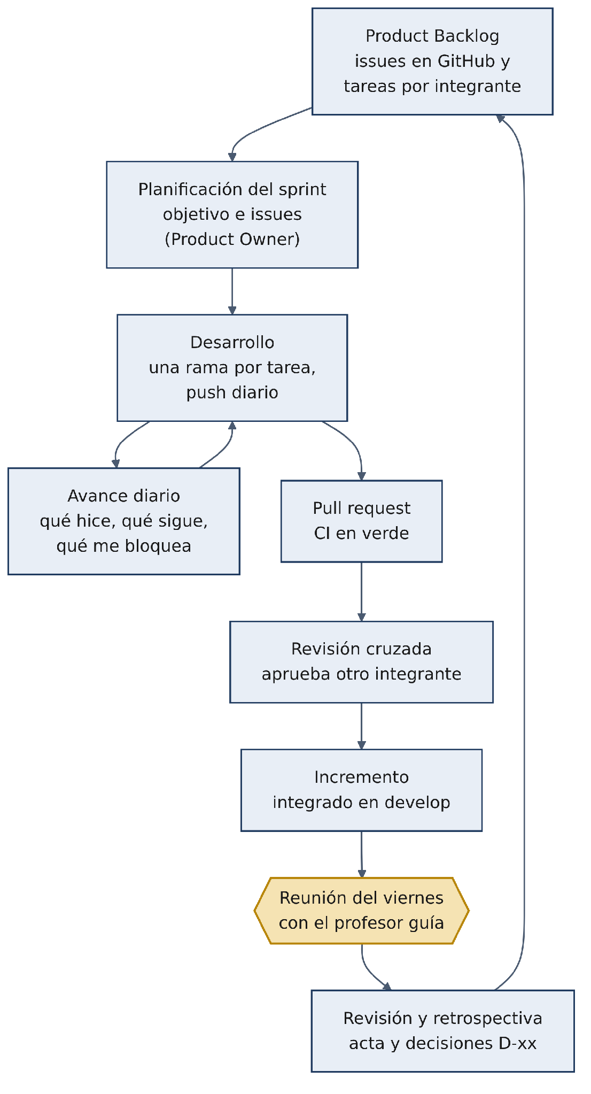
Figura 1. Ciclo del sprint en Kronos AI.

6. Reuniones de los viernes con el profesor guía
Desde el kick-off del lunes 10-08-2026, el equipo se reúne todos los viernes con el profesor. En cada reunión se revisa sobre todo el avance de la semana. Esta es la reunión de revisión de Scrum: cuando cierra un sprint, se muestra su hito.

6.1 Reuniones realizadas
Fecha | Semana | Etapa | Avance revisado | Resultado
14-08 | S1 | Fase 1 | Primera semana después del kick-off: el problema (PyMEs sin monitoreo de seguridad), la tesis «la IA clasifica, el código ejecuta» y el reparto del trabajo por capas | Preparar la primera presentación del proyecto
21-08 | S2 | Fase 1 | Primera presentación del proyecto («Proyecto KRONOS») | Retroalimentación para cerrar los objetivos y la arquitectura
28-08 | S3 | Fase 1 | Definición del problema, objetivos, arquitectura y catálogo de 25 playbooks; inicio del prototipo en laboratorio local | Preparar la Guía de definición y la Formativa de la Fase 1
04-09 | S4 | Fase 1 | Cierre de la Fase 1: presentación del 03-09, Guía de definición, Formativa, autoevaluaciones y diarios de reflexión | Fase 1 entregada; seguir con el prototipo
11-09 | S5 | Prototipo | Avance del prototipo en laboratorio local (anfitrión, datos, monitoreo e IA) | Continuar las etapas del prototipo
18-09 | S6 | Prototipo | Prototipo en laboratorio local y sus límites para operar como servicio | Evaluar el paso a un servidor en la nube
25-09 | S7 | Sprint 1 | Replanteamiento: Kronos como servicio en la nube, en el servidor SOAR-CORE-01 de Contabo que provee el profesor | Inicio del Sprint 1 (infraestructura en la nube)
02-10 | S8 | Sprint 1 | Servidor SOAR-CORE-01 con NetBird, Docker y Wazuh 4.14.8 | Preparar el núcleo de decisión (Sprint 2)
09-10 | S9 | Sprint 2 | Revisión del Sprint 1. Repositorio nuevo con integración continua (06-10), base de auditoría desplegada y probada (08-10) y primeras mediciones del modelo | Completar el núcleo de decisión y los documentos
16-10 | S10 | Sprint 2 | Entrega de los 31 documentos. Reglas de sobre, servicio VALIDATE, mediciones de qwen2.5:7b, y EXECUTE, NOTIFY y consola escritos | Desplegar los servicios y conectar el laboratorio
23-10 | S11 | Sprint 3 | Revisión del Sprint 2. Primer ticket de punta a punta con alertas reales (20-10), reversión automática a los 60 minutos y avisos por Telegram (21-10), y acta del punto de encuentro 1, con los roles de Scrum | Llevó al replanteamiento para PyMEs registrado el 26-10 (D-57)

6.2 Reuniones planificadas
Fecha | Semana | Etapa | Qué se revisará
30-10 | S12 | Sprint 3 | Prueba integral E1 a E7 (29-10) y versión 1.0.0 (31-10): cierre del Sprint 3
06-11 | S13 | Sprint 4 | Prueba con un encargado de TI, corrección de errores e informe en limpio
13-11 | S14 | Sprint 4 | Estudio cruzado, banco de preguntas de la comisión y primer simulacro
20-11 | S15 | Sprint 5 | Ensayo con el profesor guía y ajustes a la presentación
27-11 | S16 | Sprint 5 | Ensayos cronometrados; servidor, agentes y respaldos revisados; sistema congelado

7. Sprints
Antes del 25-09, la Fase 1 y el prototipo en laboratorio se organizaron por entregas de la asignatura. Desde el paso a la nube, el trabajo se ordena en sprints de dos semanas (el primero, de 11 días).
Sprint | Fechas | Objetivo | Incremento (hito verificable) | Estado
Sprint 1 | 25-09 al 05-10 | Infraestructura en la nube | SOAR-CORE-01 con NetBird, Docker y Wazuh 4.14.8 | Completado
Sprint 2 | 06 al 19-10 | Núcleo de decisión | Base de auditoría, clasificador con IA local, VALIDATE, EXECUTE, NOTIFY, consola, respaldo y CI (PR #1 a #30) | Completado
Sprint 3 | 20-10 al 02-11 | Respuesta, niveles y versión 1.0 | Respuesta activa con reversión, avisos por Telegram, scripts de Windows, prueba integral E1 a E7 y versión 1.0.0 | En curso
Sprint 4 | 03 al 16-11 | Estabilización y estudio cruzado | Prueba con un encargado de TI, corrección de errores, informe en limpio y primer simulacro | Planificado
Sprint 5 | 17 al 29-11 | Ensayos y congelamiento | Ensayo con el profesor guía, ensayos cronometrados y sistema congelado para la defensa | Planificado
Fase 3 | 30-11 al 10-12 | Defensa y cierre | Defensa ante la comisión, retiro de la PyME simulada y respaldo final. | Planificado

8. Definición de terminado
Una tarea está terminada cuando cumple todo lo siguiente:
- El cambio está en un pull request a develop.
- Los checks del CI están en verde: gitleaks sobre todo el historial, ruff, la regla R1, las pruebas unitarias y las de integración contra PostgreSQL.
- Otro integrante, no el autor, aprobó el PR en GitHub desde su cuenta personal, y no lo mezcla el autor.
- Hay evidencia: prueba automática, salida guardada en docs/evidencia/ o registro de trabajo.
- No hay secretos en el cambio, en la descripción ni en la evidencia.
- Si cambia un requerimiento, se actualizó la matriz de trazabilidad (documento 2.4); si cambia una decisión, quedó registrada con su código D-xx.
Un incremento está desplegado cuando, además, corre en SOAR-CORE-01 desde un clon de git en una versión conocida (D-55).

9. Prácticas de XP adoptadas
Práctica | Cómo se aplica
Integración continua | GitHub Actions en cada PR y en cada cambio a develop y main
Entregas pequeñas | Una rama por tarea, push diario y PR al terminar
Estándares de código | ruff y la regla R1 (documento 6.1)
Pruebas automatizadas | 319 pruebas unitarias, 65 de integración y 4 pruebas SQL de la base
Revisión entre pares | Cada PR lo aprueba otro integrante, el mismo día (regla D-54, desde el 21-10)
Diseño simple | Lógica pura separada de los efectos; sin valores por defecto para lo no decidido

10. Desviaciones reales y cómo se corrigieron
Desviación | Evidencia | Corrección
PR integrados sin revisión registrada | Los primeros PR se mezclaron sin aprobación en GitHub (R-04) | Regla de merge D-54 desde el 21-10: aprobación previa de otro integrante y nunca mezcla el autor
Hito del Sprint 1 atrasado | El laboratorio no estaba listo al cierre del sprint; EP-WKS-01 se conectó el 15-10 | El Sprint 2 absorbió el laboratorio
Trabajo escrito sin desplegar | Al 15-10, EXECUTE, NOTIFY y la consola no estaban en el servidor | Sesión de despliegue del 15 al 16-10; desde el 26-10, despliegue sólo con git (D-55)
Sin versión publicada en main | Hasta el 26-10, main no tenía el trabajo del proyecto | Repositorio ordenado por fases el 26-10 y versión 1.0.0 planificada para el 31-10
Roles de Scrum sin definir | La versión 1.0 de este documento los dejaba como propuesta | Product Owner y Scrum Master definidos el 21-10
Cambio de usuario | El 26-10 se descartó el cliente real por indicación del profesor guía | Kronos se valida en una PyME simulada; el cambio afectó casi sólo la documentación (D-57)

Referencias
- Equipo Kronos AI. (2026). Acta del punto de encuentro 1 [documento interno, 21-10-2026].
- Equipo Kronos AI. (2026). Replanteamiento para PyMEs y plan de cierre [documento interno, 26-10-2026].
- Equipo Kronos AI. (2026). Kronos AI - Tareas por integrante [documentos internos, 14, 21 y 26-10-2026].
- Equipo Kronos AI. (2026). Justificación metodológica (documento 03, versión 0.1, 14-10-2026).
- Schwaber, K., y Sutherland, J. (2020). La Guía de Scrum. Scrum.org.

